Формирование углеродных наночастиц с sp-гибридизацией
Нуриахметов И.Ф., Володченко В.В
Студент
Московский государственный университет имени М.В.Ломоносова,
физический факультет, Москва, Россия
E–mail: islam.nuriakhmetov@mail.ru
На сегодняшний день в ведущих научных центрах мира продолжает расти интерес к исследованию углеродных материалов и наноструктур на их основе, благодаря их большому потенциалу применения в качестве активных элементов в оптике, микроэлектронике и биологии [9]. Отдельное внимание в исследованиях уделяется синтезу и изучению свойств низкоразмерных углеродных структур на основе sp-гибридизации [6]. Такие структуры обладают рядом нетривиальных свойств и в будущем могут служить элементной базой при создании устройств наноэлектроники нового поколения [8]. Большое количество исследований направлено на поиск возможности модификации и создания композитных структур, основанных на sp-гибридизации, с целью придания им новых физических свойств [2]. Так, например, углеродные нанодисперсные частицы находят свое применение в качестве активных сорбентов [4], катализаторов [7], люминесцентных систем [5], в биологической и медицинской диагностике [4]. Таким образом актуальной задачей становится получение углеродных структур и композитов на основе sp-гибридизации.
В данной работе образцы изготавливались в несколько этапов. На первом этапе проводилось растворение исходного прекурсора поливинилиденхлорида (ПВДХ) в N,N диметилформамиде и ацетоне (соотношении 7:3). На следующем этапе к полученному раствору ПВДХ добавлялся водный раствор AgNO₃ в различных концентрациях. На третьем этапе проводилась химическая реакция дегидрохлорирования ПВДХ, при котором к раствору ПВДХ и AgNO₃ добавлялся раствор KOH в смеси ацетона и метанола. В дальнейшем реакция дегидрохлорирования проходила в ультразвуковой ванне в течении 15 минут при мощности 60 Вт. Реакция проходит в соответствии с формулой:
После проведения химической реакции готовый материал в виде ультрадисперсного порошка отфильтровывались от остатков продуктов реакции путем промывания его в этаноле и дистиллированной воде. В результате была получена серия образцов с различной массовой долей Ag (от 0 до 100% от массы ПВДХ в реакции).
Структурные свойства полученных образцов были исследованы при помощи спектроскопии комбинационного рассеяния света и просвечивающей электронной микроскопии.
По результатам исследования спектроскопией комбинационного рассеяния света (рис. 1а) можно сделать вывод, что полученные образцы представляют собой полиен-полииновые углеродные цепочки. Увеличение массовой доли Ag приводит к появлению на спектрах КР новой линии вблизи 1950 см⁻¹, которая может быть связана как с формированием кумуленовой фазы [1], так и появлением новых характерных длин линейных фрагментов на основе sp-гибридизации [3]. Также, наблюдается увеличение доли sp-гибридизированного углерода относительно полиеновой и графитовой составляющей на 23%. С ростом массовой доли Ag происходит увеличение новой фазы в 28 раз и одновременное уменьшение полииновой фазы на 83%.
По результатам просвечивающей электронной микроскопии (рис. 1б) полученные образцы представляют собой наночастицы с распределением по размеру от 20 до 50 нм и состоящие из различных углеродных фаз. Так, в образцах присутствуют наночастицы на основе полиин-полиеновой фазы, так и монокристаллические частицы на основе sp-гибридизации. Такие частицы имеют преимущественно гексагональную форму, с межатомным расстоянием 5,1 А, что характерно для кристаллов карбина [1].
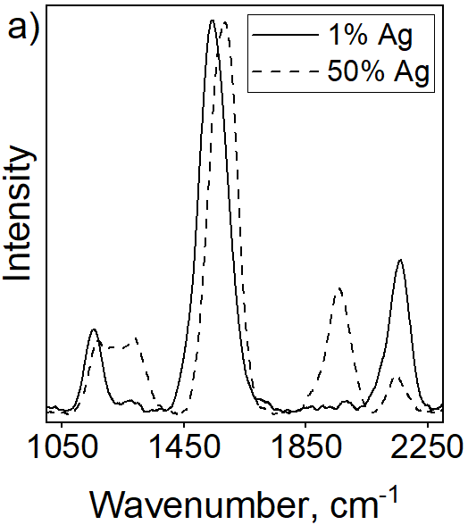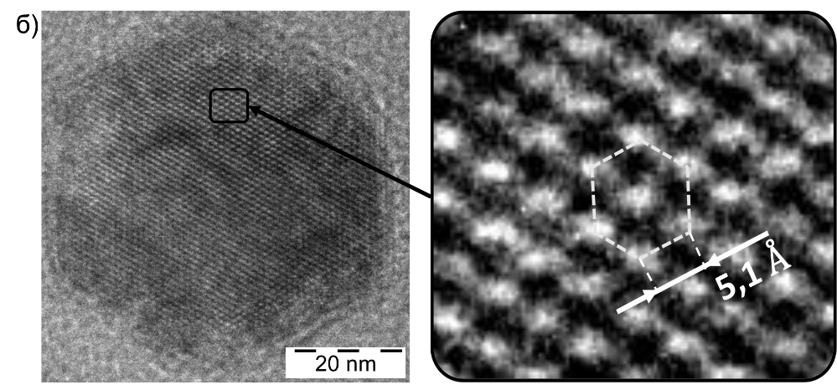
Рисунок 1. Спектр комбинационного рассеяния (а), изображение просвечивающей электронной микроскопии (б).
Литература
1. Сладков А. М. Карбин – третья аллотропная форма углерода. М.: Наука. 2003
2. Babu J. S., Naga Prasanna H. B., and Beyan S. M. Environmental applications of sorbents, high-flux membranes of carbon-based nanomaterials // Adsorption Science & Technology. 2022, V.2022
3. D’Urso L., Grasso G., Messina E., Bongiorno C., Scuderi V., Scalese S., Puglisi O., Spoto G., Compagnini G. Role of linear carbon chains in the aggregation of copper, silver, and gold nanoparticles // Journal Physical Chemistry C, 2010, V.114, P.907.
4. Fan Xu, Man Sing Wong, Rui Zhu, Joon Heo, Guoqiang Shi. Semantic segmentation of urban building surface materials using multi-scale contextual attention network // ISPRS Journal of Photogrammetry and Remote Sensing. 2023, V.202, P.158.
5. Kokorina A. A., Prikhozhdenko E. S., Sukhorukov G. B., Sapelkin A. V., Goryacheva I. Yu. Luminescent carbon nanoparticles: synthesis, methods of investigation, applications // Russ. Chem. Rev. 2017, V.86, P. 1157.
6. Lina Shang, Faming Kang, Wenze Gao, Zheng Zhou, Wei Xu. On-Surface Synthesis of sp-Carbon Nanostructures // Nanomaterials. 2022, V.12, P.137.
7. Mounasamy V., Nagamony P. Nanocomposites of carbon as electrocatalyst // NanoCarbon: A wonder material for energy applications. 2024, V.1, P. 219
8. Scaccabarozzi A. D., Milani A., Peggiani S., Pecorario S., Sun B., Tykwinski R. R., Caironi M., Casari C. S. A field-effect transistor based on cumulenic sp-carbon atomic wires // Journal Physical Chemistry Letter. 2020, V.11, P.1970.
9. Yalini Devi Neelan, Senthil Bakthavatchalam. Nanoalchemy: unveiling the power of carbon nanostructures and carbon–metal nanocomposites in synthesis and photocatalytic activity // Catalysts. 2024, V14, P.618.

